

СПбУТУиЭ

Частное образовательное учреждение высшего образования

"Санкт-Петербургский университет технологий управления и экономики"

### ЗАДАНИЕ на выполнение курсовой работы по дисциплине ПМ.02

«Разработка, внедрение и адаптация

программного обеспечения отраслевой направленности»

|  |  |  |  |
| --- | --- | --- | --- |
| Студент: | Кулганов Р.В. | Группа: | ОДО-ПИ-11-17-1 |
|  | фамилия, имя, отчество |  |  |

1. Тема курсовой работы: «Разработка информационного сайта»
2. Перечень вопросов, подлежащих разработке, и обязательного графического материала:
3. Анализ программного обеспечения по разработке сайта;
4. Проектирование и разработка сайта о музыкальной группе Pink Floyd.
5. Срок представления к защите: до «__» __________ 201___ г.

|  |  |  |  |  |
| --- | --- | --- | --- | --- |
| Руководитель работы: |  | преподаватель |  | Старов Д.В. |
|  |  | должность |  | фамилия, имя, отчество |

ОГЛАВЛЕНИЕ

Введение 4 стр.

Глава 1 Анализ программного обеспечения по разработке сайта 6 стр.

1. Обзор существующих языков создания сайта 6 стр.
2. Возможности языка гипертекстовой разметки 8 стр.
3. Типы и назначения web-сайтов 8 стр.

Глава 2 Разработка сайта об истории группы Pink Floyd 11 стр.

* + 1. Разработка структуры сайта 11 стр.
    2. Разработка плеера с помощью JavaScript 17 стр.

Заключение 21 стр.

Список используемых источников 22 стр.

Приложение А – HTML код страницы style.css 23 стр.

Приложение Б – HTML код страницы grid.css 32 стр.

Приложение В – HTML код страницы style_pl.css 34 стр.

Приложение Г – HTML код страницы index.html 39 стр.

Приложение Д – HTML код страницы gallery.html 44 стр.

Приложение Е – HTML код страницы album.html 48 стр.

Приложение Ж – HTML код страницы album_TheWall.html 52 стр.

Приложение З – HTML код страницы script.js 55 стр.

ВВЕДЕНИЕ

В 1989 году были созданы идентификаторы URI, протоколы и язык HTML, это основа так называемой «Всемирной паутины» – World Wide Web (WWW), которая состоит из web-страниц, они могут содержать в себе разную информацию. Изначально Internet был лишь текстовой средой, и дизайну не уделялось много времени, отчего многие люди получившие возможность посидеть в подобной сети, могли разочароваться в ней, но все-таки на тот момент это казалось чем-то удивительным.  
 На сегодняшний день существует огромное количество web-сайтов.Web-сайты предоставляют огромные возможности, например, предоставляет доступ к различным информационным ресурсом, программам, или же дает возможность создать свой бизнес.  
 Многие организации не могут попросту существовать без web-сайта или интернета в целом, ибо сайт выступает как средство коммуникации привлечения целевой аудитории. Можно сказать, что интернет в наше время это как целая индустрия, которая уже проникла во все сферы деятельности нашей жизни.   
 Реклама в печатных изданиях, брошюрах или в буклетах, которая может рассказать о компании или их предложениях, быстро теряет свою актуальность. Разработка сайта для компании позволяет своевременно об этом уведомлять целевую аудиторию, так же как и корректировать информацию, если в этом есть необходимость, поэтому она точно будет актуальной, а так же быть конкурентоспособным на рынке. Именно поэтому, разработка сайта является весьма востребованной и актуальной услугой.  
 Все выше изложенное показывает актуальность выбранной темы.  
 Цель курсовой работы состоит в разработке интернет ресурса для реализации   
 Объект исследования: история и развитие музыкальной группы Pink Floyd.

Предмет исследования: создание информационного ресурса, посвященного истории группы Pink Floyd.

Для достижения поставленной цели в работе необходимо решить следующие задачи:

1. Ознакомиться с историей группы Pink Floyd
2. Определиться с дизайном и функционалом web-ресурса
3. Разработать web-ресурс, используя языки HTML, CSS и JavaScript
4. Протестировать конечный продукт

1. АНАЛИЗ ПРОГРАММНОГО ОБЕСПЕЧЕНИЯ ПО РАЗРАБОТКЕ САЙТА

1.1. Обзор существующих языков создания сайта.

Существует множество языков и программ для написания сайта:

* HTML;
* JavaScript;
* CSS;
* PHP;
* База данных MySQL;
* Notepad++;
* Sublime Text;

HTML («язык гипертекстовой разметки» – Hypertext Markup Language) – стандартизированный язык разметки документов во Всемирной паутине. Большинство веб-страниц содержат описание разметки на языке HTML (или XHTML). Язык HTML интерпретируется браузерами; полученный в результате интерпретации форматированный текст отображается на экране монитора компьютера или мобильного устройства. Существует такой недостаток, как работа с таблицами. В программах имеется отдельная утилита для редактирования таблиц (Table Editor), но она не интегрирована в главную программу и требует экспортирования таблиц в виде графического объекта, что затрудняет работу с ним.  
 JavaScript – мультипарадигменный язык программирования. Поддерживает объектно-ориентированный, императивный и функциональный стили. Обычно используется как встраиваемый язык для программного доступа к объектам приложений. Наиболее широкое применение находит в браузерах как язык сценариев.

CSS (Cascading Style Sheets – каскадные таблицы стилей) – формальный язык описания внешнего вида документа, написанного с использованием языка разметки. Преимущественно используется как средство описания, оформления внешнего вида веб-страниц, написанных с помощью языков разметки HTML и XHTML, но может также применяться к любым XML-документам, например, к SVG или XUL.  
 PHP – скриптовый языкобщего назначения, интенсивно применяемый для разработки веб-приложений. В настоящее время поддерживается подавляющим большинством хостинг провайдеров и является одним из лидеров среди языков, применяющихся для создания динамических веб-сайтов.  
 База данных MySQL – свободная реляционная система управления базами данных. MySQL является решением для малых и средних приложений. Обычно MySQL используется в качестве сервера, к которому обращаются локальные или удалённые клиенты, однако в дистрибутив входит библиотека внутреннего сервера, позволяющая включать MySQL в автономные программы.  
 Notepad++ – свободный текстовый редактор с открытым исходным кодом для Windows с подсветкой синтаксиса большого количества языков программирования и разметки, а также языков описания аппаратуры VHDL и Verilog.  
 Sublime Text – поприетарный текстовый редактор, который поддерживает большое количество языков программирования и имеет возможность подсветки синтаксиса для C, C++, C#, CSS, D, Dylan, Erlang, HTML, Groovy, Haskell, Java, JavaScript, LaTeX, Lisp, Lua, Markdown, MATLAB, OCaml, Perl, PHP, Python, R, Ruby, SQL, TCL и XML.

1.2. Возможности языка гипертекстовой разметки.

Язык HTML лучше всего подходит для создания интерактивных сайтов, страниц с использованием современных мультимедийных форматов. Причем все эти мультимедиа воспроизводятся прямо в браузере, без вызова дополнительных программ типа Adobe Flash.

Язык HTML, несмотря на кажущуюся поначалу сложность, очень простой, можно даже сказать, примитивный. Он состоит из небольшого набора тегов - элементов языка разметки, таких как текст, иллюстрация, таблица и их атрибутов - параметров, определяющих дополнительные свойства тега.

Писать сайт на языке HTML можно в любом текстовом редакторе, с обязательным расширением .html.

HTML задает синтаксис тегов, в соответствии с которыми программа просмотра отображает содержимое документа: текст, изображения, таблицы и данные других типов. Сами теги программой просмотра не отображаются. В HTML реализована поддержка механизма специальных гипертекстовых ссылок, которые обеспечивают связь данного документа с другими документами.

1.3. Типы и назначения web-сайтов.

Для классификации сайтов в интернете обычно используют основные характеристики, по которым сайты разделяют на определенные типы:

* Сайт визитка – это минимально необходимый, но достаточный набор информации, распространение которой  полезно как для начинающих компаний, так и для уже состоявшихся организаций. Это своеобразная визитная карточка фирмы, которая содержит основную информацию о деятельности компании и контактные данные. В основу данного типа сайта лег принцип "краткость - сестра таланта". [Подробнее о сайте визитке](http://16.test.deweb.com.ua/sait-vizitka.html).
* По сравнению с сайтом-визиткой, корпоративный сайт является более серьезной структурной единицей. Сайты такого типа выступают в роли инструмента, помогающего привлекать новых клиентов и партнеров для сотрудничества, расширяют рынок сбыта компании, повышая рейтинг и доверие в своей сфере бизнеса. Данный сайт может служить рекламной площадкой в интернете, тут можно публиковать свою продукцию или услуги с возможностью оформить заказ прямо на сайте. [Разработка корпоративного сайта](http://deweb.com.ua/sozdanie-saita/razrabotka-saita.html) выполняется относительно быстро и недорого в отличии от интернет магазина или портала.
* Если вам нужно прорекламировать что-либо в интернете, промо-сайт – это верный выбор. Сайт в виде интернет проспекта или буклета прекрасно выступит в основе рекламной кампании и привлечет внимание многих потенциальных клиентов, которые смогут получить всю необходимую информацию о предлагаемом товаре, услуге, мероприятии. Видеосюжеты, аудио-сообщения, анимированные рекламные объявления, лента новостей и отзывов - все это доступно для вашей рекламной кампании, и это, согласитесь, немалое преимущество.
* Интернет вариантом каталога вашей продукции является сайт-витрина. Это логично организованный, структурированный каталог, главное назначение которого – привлечение клиентов. Размещая подробную информацию о товаре, или группе товаров на страницах сайта витрины вы получаете отличный инструмент для рекламы и распространения информации о вашей компании в интернете.
* Интернет-магазин – это сайта-витрина, где клиент может не только просмотреть товары на страницах каталога, но и купить их. Вы можете "положить" в "корзину" понравившиеся вам товары и оформить покупку тут же, выбрать удобный способ оплаты и доставки товара. Полный аналог обычного магазина только в интернете. Главные качества данного сайта - удобство и функциональность. Пользователи должны иметь возможность легко найти необходимый товар, отправить его в "корзину" и оформить покупку в несколько кликов. Если вам нужно продать ваши товары - закажите разработку интернет магазина.
* Сайт-портал – это тип сайта, который имеет свою индивидуальность и определенную тематику. Структура и набор функциональных модулей сайта-портала устроены таким образом, чтобы посетители сайта могли максимально в полном объеме получать информацию. Как правило, на сайте-портале всегда есть ленты новостей и событий, форумы, где можно обсудить интересую тему, высказать свое мнение. Нередко сайты порталы имеют свойства и функциональность всех выше перечисленных типов сайтов.

2. РАЗРАБОТКА САЙТА ОБ ИСТОРИИ ГРУППЫ PINK FLOYD

2.1. Разработка структуры сайта

Исходя из первой главы, мною было принято решение разрабатывать сайт, с помощью языков HTML, CSS и JavaScript, использовать при этом текстовый редактор Sublime Text.

Первой задачей при разработке сайта было определиться с темой. И в конечном итоге решил остановиться на теме истории любимой группы. Начать нужно с главной страницы, при этом подобрать достаточно приятный для глаза интерфейс, но при этом был довольно удобным для перемещения по всему сайту (рис. 1).

(Рисунок 1 – главная страница)

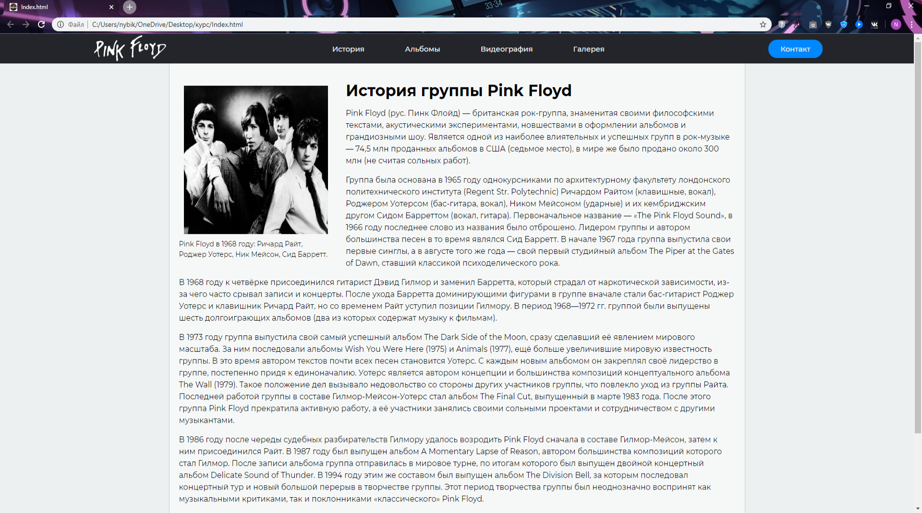

Страница “История” сделана через два элемента в HTML. Первый тег <header> - он задает в “шапку” сайта или раздела, в которой обычно располагается заголовок, доступен в версии 5.0 языка HTML. Второй тег <div> - элемент является блочным элементом и предназначен для выделения фрагмента документа с целью изменения вида содержимого. Как правило, вид блока управляется с помощью стилей. Этот элемент является основой и весьма гибким инструментом при создании сайта.

Как видно, на главной странице содержится довольно удобная меню для перемещения по всему сайту и история группы Pink Floyd с изображением участников группы.

При создании меню использовал тег <nav> - он задает навигацию по сайту. Внутри этого тега есть тег <ul> - он устанавливает маркированный список. Каждый элемент списка должен начинаться с тега **<**li>. Если к тегу <ul> применяется таблица стилей, то элементы **<**li**>** наследуют эти свойства. Так же внутри <ul> использовал для создания таблицы <li> - он определяет отдельный элемент списка. И в них тег <a> - он является одним из важных элементов HTML и предназначен для создания ссылок.

В зависимости от присутствия атрибутов “name” или “href”, тег **<**a**>** устанавливает ссылку или якорь. Якорем называется закладка внутри страницы, которую можно указать в качестве цели ссылки. При использовании ссылки, которая указывает на якорь, происходит переход к закладке внутри веб-страницы.

Чтобы вставить логотип группы Pink Floyd использовал тег <img> – он предназначен для отображения на веб-странице изображений в графическом формате GIF, JPEG или PNG. Адрес файла с картинкой задаётся через атрибут “src”. А так же в CSS изменил цвет самого лого, с помощью “filter: invert(1);” из-за изначального черного цвета (рис. 2).

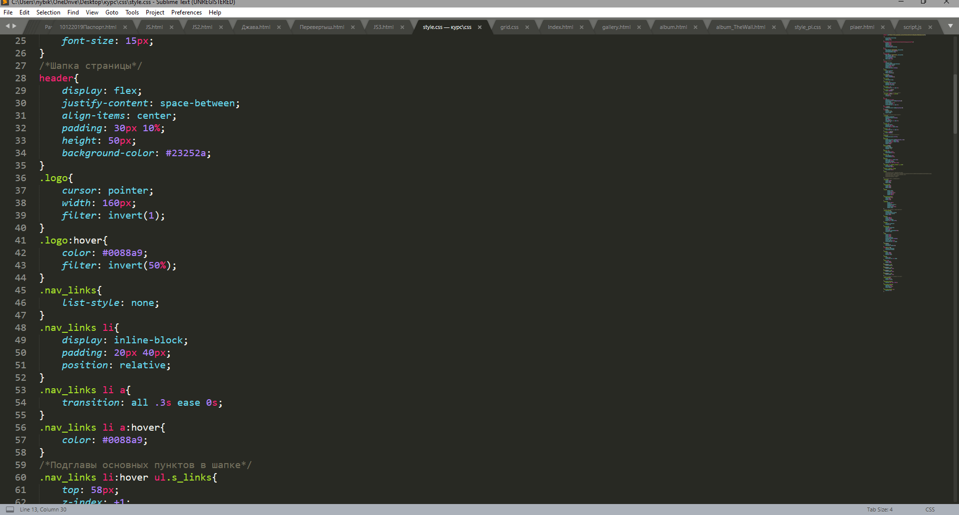

(Рисунок 2 – style.css «шапка» сайта)

Так же реализовано выдвигающееся меню при наведении курсора к одному из разделов, а именно раздел “альбом”, с анимацией, сделано это через CSS (рис. 3).

(Рисунок 3 – выдвигающееся меню)

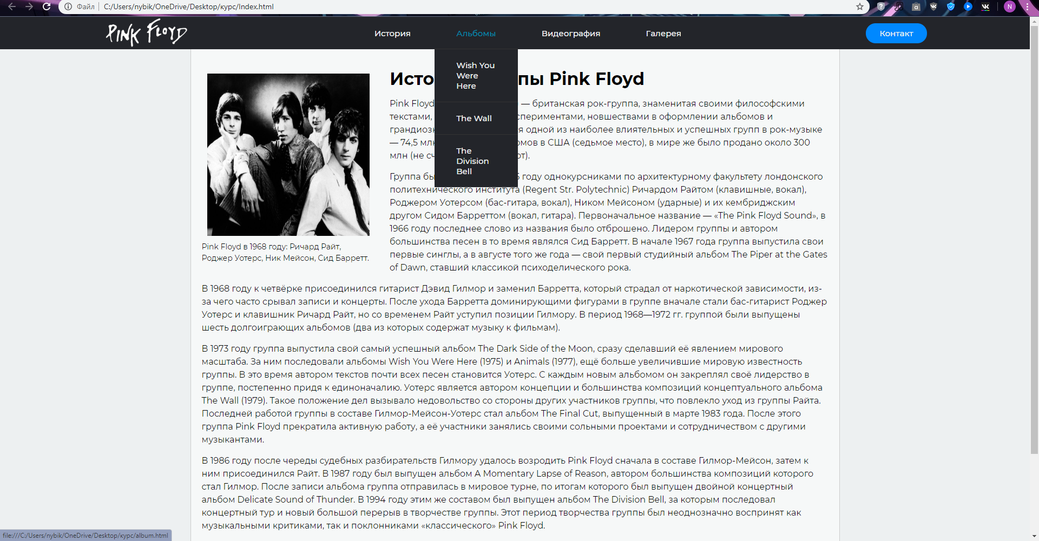

Для этого задал в CSS определенный класс для основного <div>, указал в нем анимацию через “transition: all .3s ease 0s;” и начал присваивать отдельно параметры для тегов <li> и <а> (рис. 4).

(Рисунок 4 – style.css, s_links)

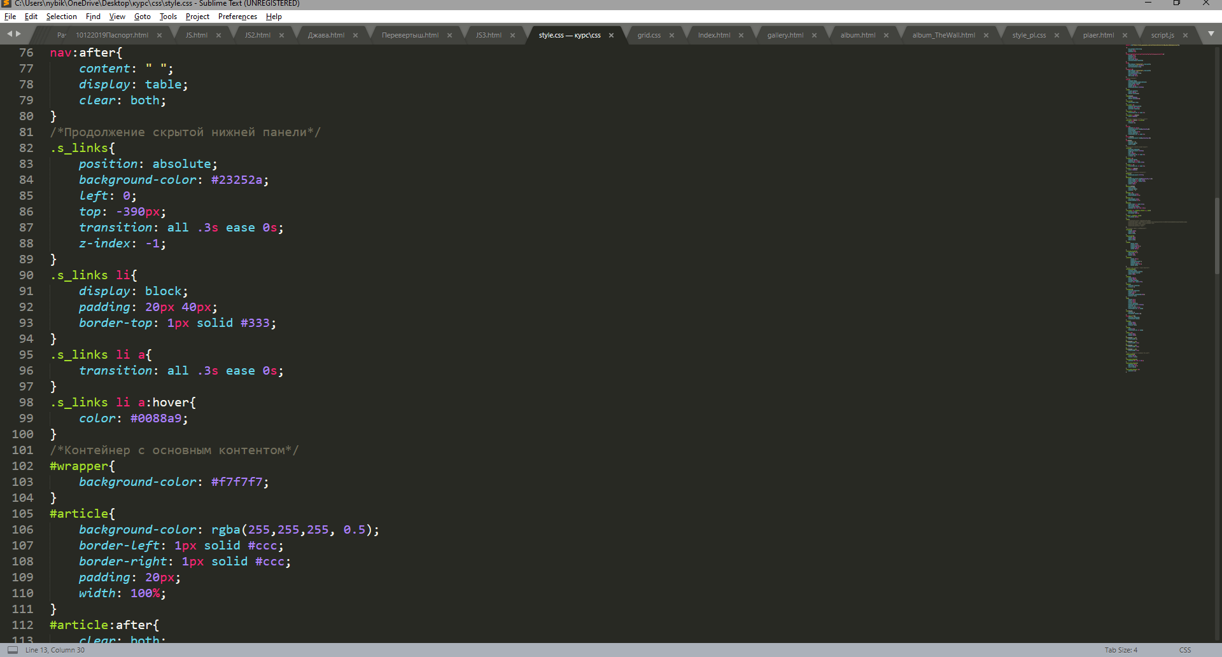

На странице “Альбомы” перечислены и изображены альбомы группы Pink Floyd. На данной странице был использован GridLayout – он представляет себя, как пересекающийся набор горизонтальных и вертикальных линий – один набор определяет столбцы, а другой строки. Элементы могут быть помещены в сетку, соответственно строкам и столбцам. Так же при наведении появляется голубоватая линия, обозначающая границы <div> контейнеров и небольшое затемнение для большего понимания и удобства пользователю (рис. 5).

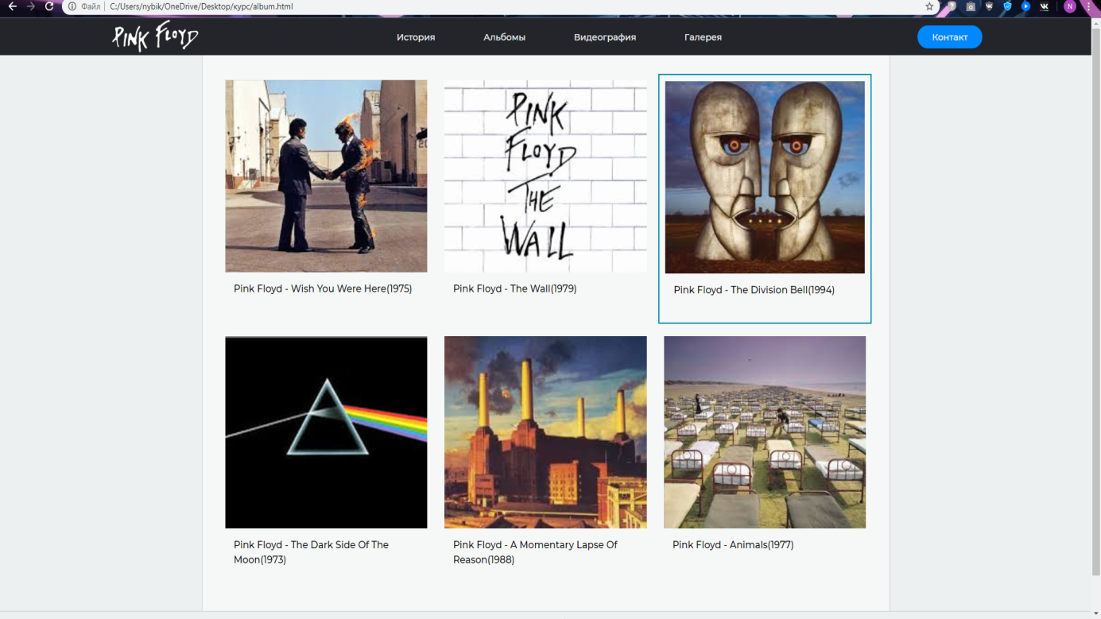

(Рисунок 5 – альбомы)

На странице “The Wall” был реализован плеер, написанный на JavaScript с возможностью переключения песен, с помощью стрелочек, изменения громкости, отображением и изменением нужного промежутка времени, а так же со шкалой отображающей подзагрузку песен (рис. 6).

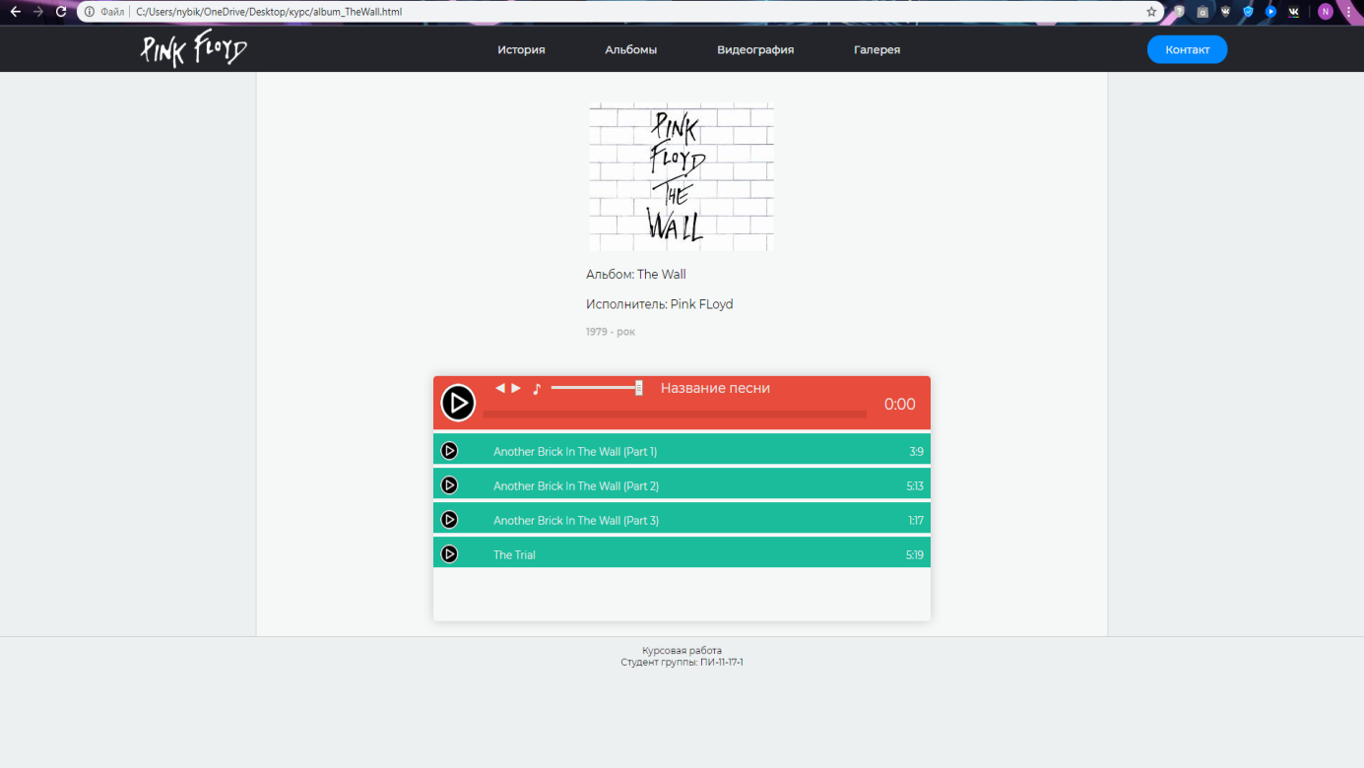

(Рисунок 6 – альбом – The wall)

На странице “Галерея” представлена информация об участников группы с их информацией, а так же фотографиями. На этой странице был реализован “слайдер” для фотографий, с помощью средств языка CSS (рис. 7).  
 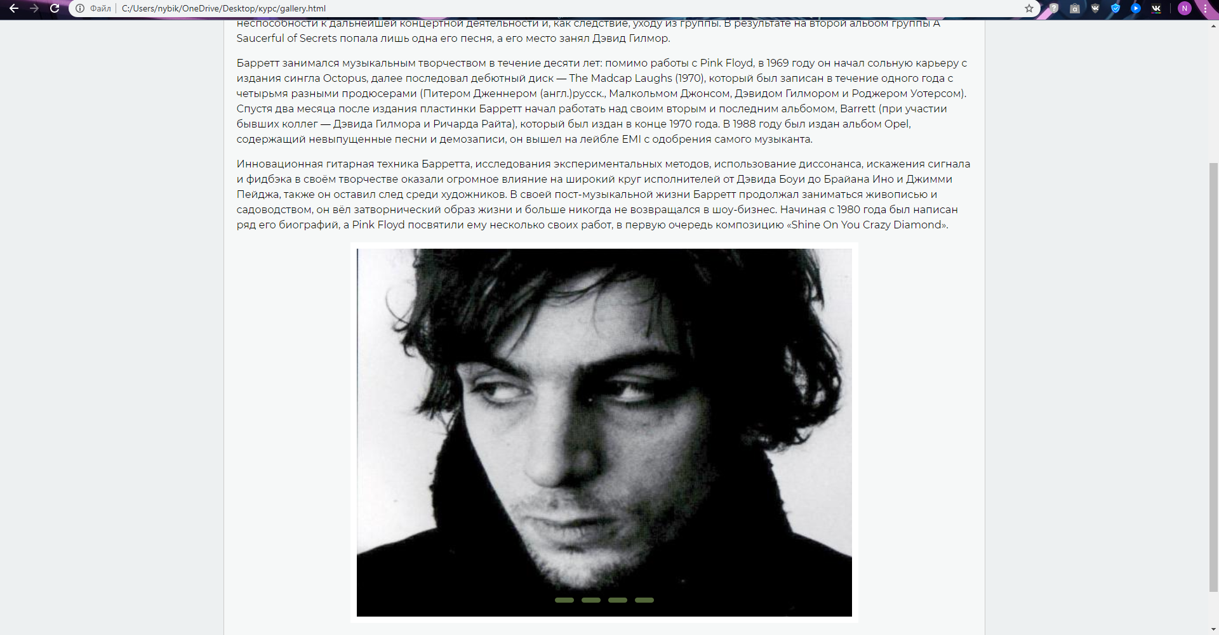

(Рисунок 7 – галерея)

**Слайдер** – это специальный элемент веб-дизайна, представляющий собой блок определенной ширины чаще всего в шапке веб-страницы. Это было реализовано с анимацией и с помощью тега <div>, в который были помещены фотографии, а так же тега <input> - является одним из разносторонних элементов формы и позволяет создавать разные элементы интерфейса и обеспечить взаимодействие с пользователем. Главным образом **<**input**>** как метод предназначен для создания текстовых полей, различных кнопок, переключателей и флажков. В данном случае он выступает переключателем фотографий (рис. 8; рис. 9).

(Рисунок 8 – style.css)

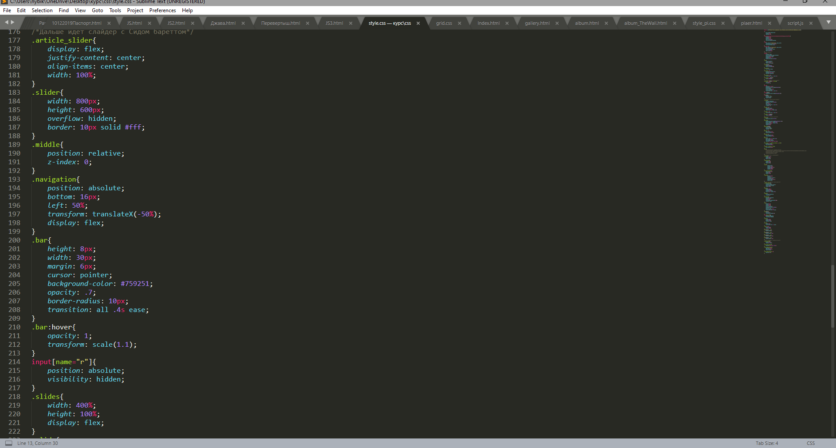

(Рисунок 9 – style.css)

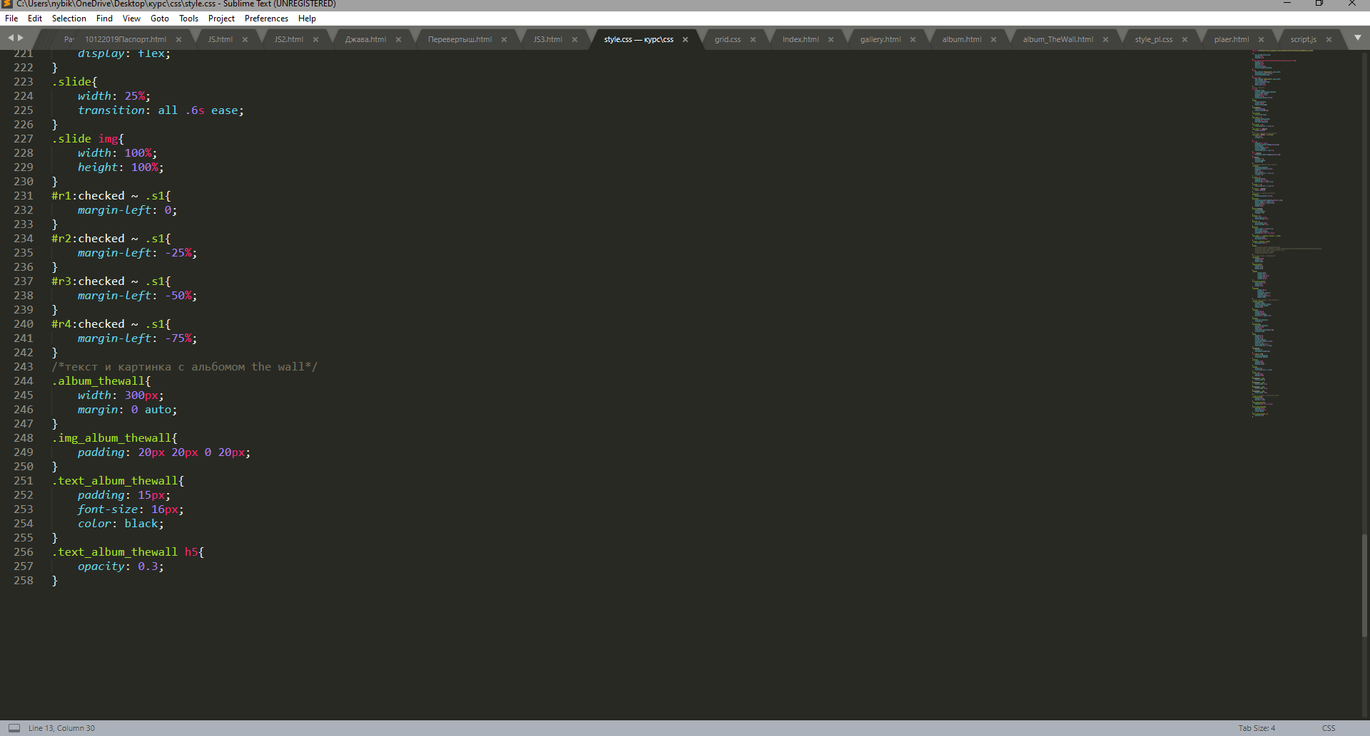

2.2. Разработка плеера с помощью JavaScript

Для начала нужно создать массив, в котором будет находиться ссылка на музыку, время и название песен (с 3 по 8 строку). Чтобы узнать время песен, нужно использовать алгоритм с 10 по 13 строчку, после чего зайти в консоль в любом браузере, где будет отображаться нужно время, только этот алгоритм не подходит, если есть больше 10 песен. Чтобы не повторять кучу раз один и тот же код для песен внутри плеера можно с помощью цикла for сделать то количество песен, какое есть в массиве(15-17 строка).

Дальше идет функция включения новой песни, так же в ней указаны изменения с самим плеером, например, замена картинки или полоска загрузки песни (рис. 10).

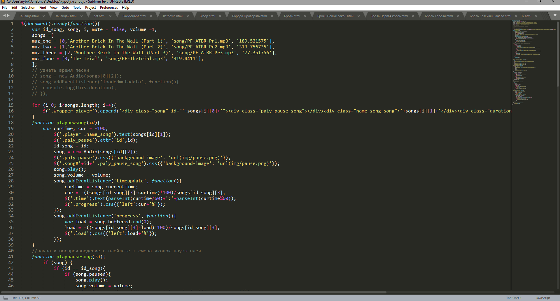

(Рисунок 10 – script.js функция)

Следующая функция отвечает за условия, при которых начнет будет изменяться картинка и играть песня, например, существует ли песня вообще или играла ли до этого песня (рис. 11).

(Рисунок 11 – script.js функция с условиями)

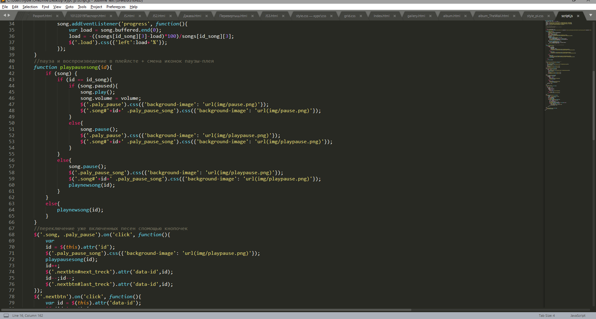

Затем идет функция, отвечающая за переключение уже включенной песни на другую композицию, с помощью двух кнопок, а так же условия, при которых они выполняются (рис. 12).

(Рисунок 12 – переключение с помощью кнопок)

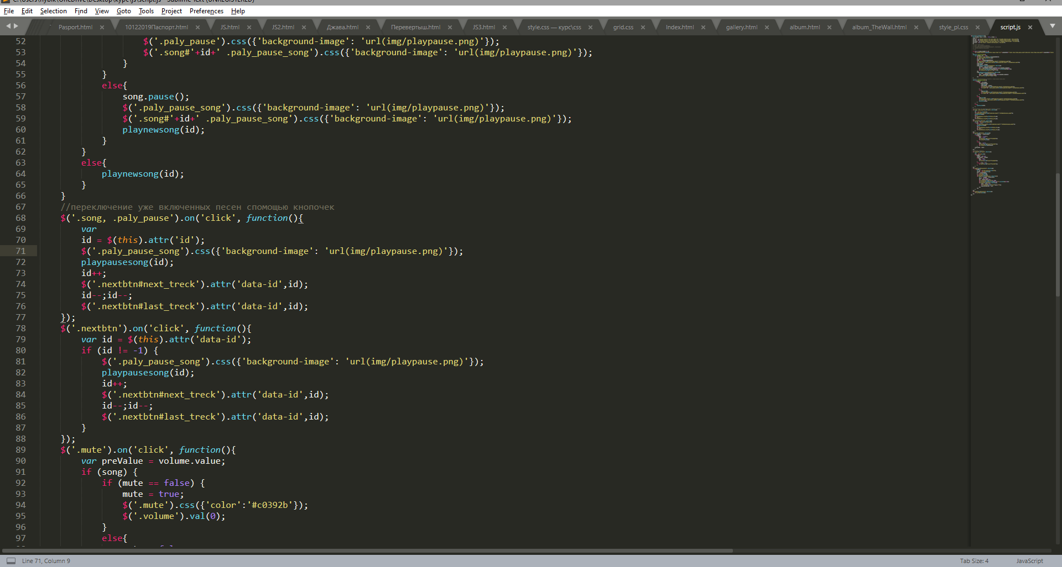

Следующая функция отвечает за громкость и выполнения условия смены цвета значка при использовании этой функции (рис. 13).

(Рисунок 13 – изменение громкости)

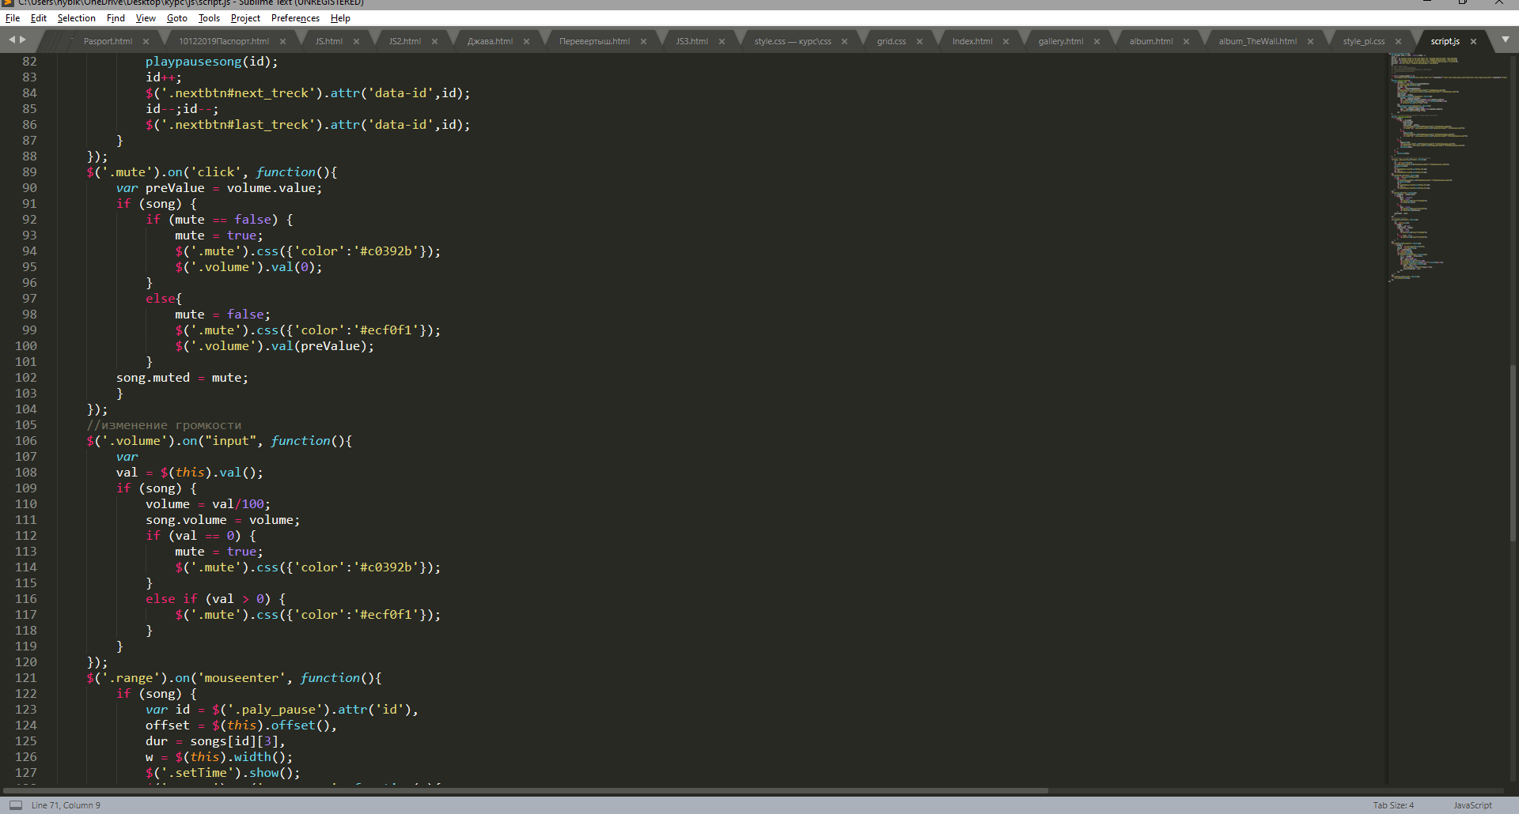

Последняя функция отвечает за подзагрузку и отображение времени на шкале (рис. 14).

(Рисунок 14 – шкала подзагрузки)

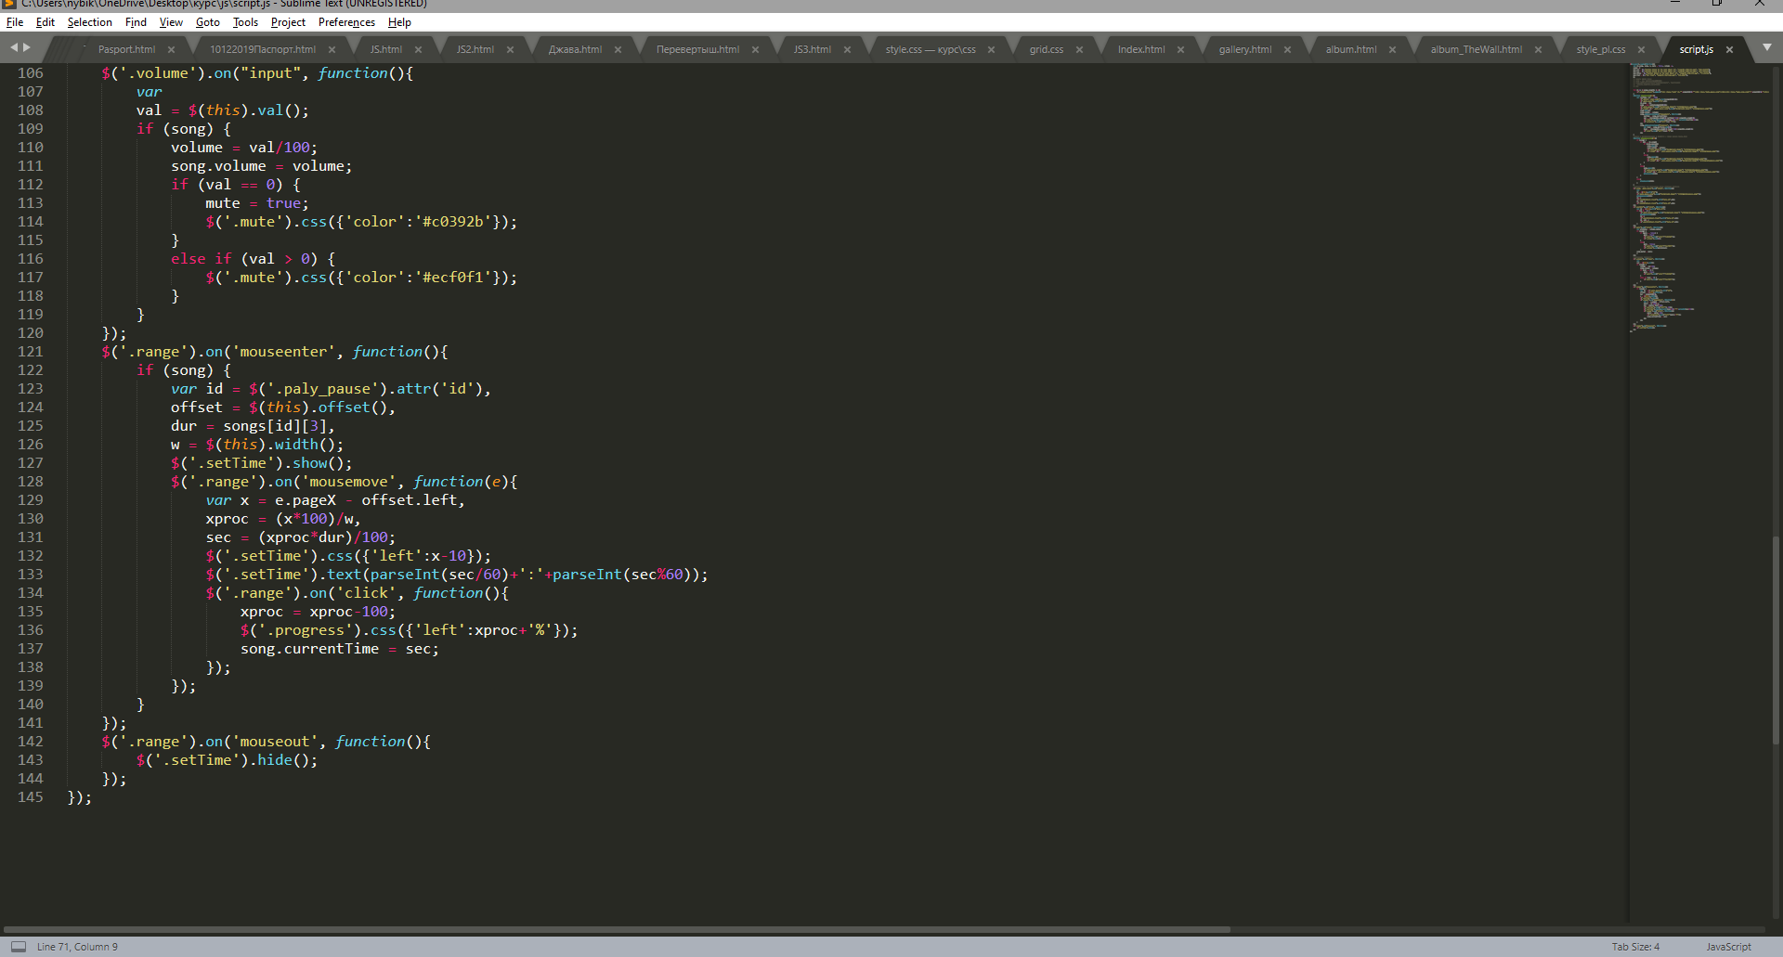

ЗАКЛЮЧЕНИЕ

В ходе выполнения курсовой работы был получен web-ресурс, готовый к использованию, но нуждающийся в небольшой интерфейсной доработке. Благодаря ему можно узнать историю группы Pink Floyd, а так же послушать музыку некоторых альбомов.

Таким образом, изучив возможности языка HTML для создания web-страниц, так же какие редакторы лучше использовать при написании web-сайта, какие существуют недостатки и преимущества тех или иных программных пакетов.

Изучив возможности и принцип построения web-ресурсов, можно сделать вывод, что подобную технологию можно использовать в различных сферах деятельности человека. Такая услуга как разработка различных web-сайтов будет весьма популярна, ведь для многих организаций, чтобы не потерять своих клиентов, необходимо совершенствовать свое оборудование и идти в ногу со временем. Дизайн web-сайта, как правило, символизирует лицо организации и именно поэтому на сегодняшний день очень много внимания уделяется дизайну. Он напрямую зависит на популярность информационного ресурса.

Человек, создающий web-ресурс, опирается не только на свои знания и навыки в плане программирования, а так же его творческий потенциал. Это позволяет создать весьма необычный и приятный дизайн.

Язык гипертекстовой разметки и так же дополнительные языки, дополняющие его, позволяет наиболее качественно удовлетворять запросы современного общества.

СПИСОК ИСПОЛЬЗОВАННЫХ ИСТОЧНИКОВ

1. Фримен, Э. – Изучаем HTML, XHTML и CSS / СПб.: Питер, 2012 г. – 656 стр.
2. Чиртик, А.В. – Популярный самоучитель HTML / СПб.: Питер, 2012 г. – 56 стр.
3. Лоусон, Б. – Изучаем HTML5 / Лоусон, Б., Шарп, Р. / СПб.: Питер, 2011 г. - 272 стр.
4. Уроки по веб-программированию/ [Электронный ресурс] / Режим доступа: http://www.web-lesson.ru
5. Уроки веб-программирования/ [Электронный ресурс] / Режим доступа: http://www.codeharmony.ru
6. Большой справочник HTML/ [Электронный ресурс] / Режим доступа: http://html.find-info.ru/html/
7. Скрипты для html и xml/ [Электронный ресурс] / Режим доступа: http://scriptic.narod.ru/html/
8. Интернет учебник по HTML5/ [Электронный ресурс] / Режим доступа: http://html.manual.ru/book/html/
9. Все о HTML5 / [Электронный ресурс] / Режим доступа: http://htmlbook.ru/

ПРИЛОЖЕНИЕ А – HTML код страницы Style.css

1. @import url('https://fonts.googleapis.com/css?family=Montserrat:400,500,700&display=swap');
2. *{
3. box-sizing: border-box;
4. margin: 0px;
5. padding: 0px;
6. }
7. html,body,header,div,nav,span,h1,h2,h3,h4,h5,h6,p,a,ul,li,table,{
8. margin: 0px;
9. padding: 0px;
10. border: 0px;
11. font-size: 100%;
12. vertical-align: baseline;
13. }
14. body{
15. font-family: "Montserrat", Sans-serif;
16. background-color: #edf0f1;
17. text-decoration: none;
18. }
19. li,a,button{
20. font-family: "Montserrat", Sans-serif;
21. font-weight: 500;
22. text-decoration: none;
23. color: #edf0f1;
24. font-size: 15px;
25. }
26. /*Шапка страницы*/
27. header{
28. display: flex;
29. justify-content: space-between;
30. align-items: center;
31. padding: 30px 10%;
32. height: 50px;
33. background-color: #23252a;
34. }
35. .logo{
36. cursor: pointer;
37. width: 160px;
38. filter: invert(1);
39. }
40. .logo:hover{
41. color: #0088a9;
42. filter: invert(50%);
43. }
44. .nav_links{
45. list-style: none;
46. }
47. .nav_links li{
48. display: inline-block;
49. padding: 20px 40px;
50. position: relative;
51. }
52. .nav_links li a{
53. transition: all .3s ease 0s;
54. }
55. .nav_links li a:hover{
56. color: #0088a9;
57. }
58. /*Подглавы основных пунктов в шапке*/
59. .nav_links li:hover ul.s_links{
60. top: 58px;
61. z-index: +1;
62. }
63. button{
64. padding: 9px 25px;
65. background-color: rgba(0,136,269,1);
66. border:none;
67. border-radius: 50px;
68. cursor: pointer;
69. transition: all .3s ease 0s;
70. }
71. button:hover{
72. background-color: rgba(0,136,269,0.5);
73. }
74. nav:after{
75. content: " ";
76. display: table;
77. clear: both;
78. }
79. /*Продолжение скрытой нижней панели*/
80. .s_links{
81. position: absolute;
82. background-color: #23252a;
83. left: 0;
84. top: -390px;
85. transition: all .3s ease 0s;
86. z-index: -1;
87. }
88. .s_links li{
89. display: block;
90. padding: 20px 40px;
91. border-top: 1px solid #333;
92. }
93. .s_links li a{
94. transition: all .3s ease 0s;
95. }
96. .s_links li a:hover{
97. color: #0088a9;
98. }
99. /*Контейнер с основным контентом*/
100. #wrapper{
101. background-color: #f7f7f7;
102. }
103. #article{
104. background-color: rgba(255,255,255, 0.5);
105. border-left: 1px solid #ccc;
106. border-right: 1px solid #ccc;
107. padding: 20px;
108. width: 100%;
109. }
110. #article:after{
111. clear: both;
112. display: table;
113. content: " ";
114. }
115. #article h2{
116. font-size: 1.3em;
117. margin-bottom: 15px;
118. }
119. #article p{
120. line-height: 150%;
121. margin-bottom: 15px;
122. }
123. #footer{
124. border-top: 1px solid #ccc;
125. font-size: 0.8em;
126. text-align: center;
127. padding: 10px 10px 30px 10px;
128. }
129. .nav_links ul, .wrapper, #footer p, .main{
130. margin: 0 auto;
131. max-width: 1200px;
132. }
133. .wrapper , #footer, .main{
134. min-width: 640px;
135. }
136. /*Фотография рядом с изображением*/
137. .pf_party{
138. height: 100%;
139. width: 30%;
140. float: left;
141. }
142. .img_pf_party{
143. height: 20%;
144. width: 100%;
145. float: left;
146. }
147. .image{
148. float: left;
149. margin: 10px;
150. margin-top: 25px;
151. height: 300px;
152. width: 300px;
153. }
154. .text_img_pf_party{
155. font-size: 14px;
156. width: 90%;
157. height: 20%;
158. }
159. .sidebat{
160. width: 150px;
161. border: ;
162. background-color: ;
163. padding: 10px;
164. margin-right: 10px;
165. float: left;
166. }
167. /*Дальше идет слайдер с Сидом бареттом*/
168. .article_slider{
169. display: flex;
170. justify-content: center;
171. align-items: center;
172. width: 100%;
173. }
174. .slider{
175. width: 800px;
176. height: 600px;
177. overflow: hidden;
178. border: 10px solid #fff;
179. }
180. .middle{
181. position: relative;
182. z-index: 0;
183. }
184. .navigation{
185. position: absolute;
186. bottom: 16px;
187. left: 50%;
188. transform: translateX(-50%);
189. display: flex;
190. }
191. .bar{
192. height: 8px;
193. width: 30px;
194. margin: 6px;
195. cursor: pointer;
196. background-color: #759251;
197. opacity: .7;
198. border-radius: 10px;
199. transition: all .4s ease;
200. }
201. .bar:hover{
202. opacity: 1;
203. transform: scale(1.1);
204. }
205. input[name="r"]{
206. position: absolute;
207. visibility: hidden;
208. }
209. .slides{
210. width: 400%;
211. height: 100%;
212. display: flex;
213. }
214. .slide{
215. width: 25%;
216. transition: all .6s ease;
217. }
218. .slide img{
219. width: 100%;
220. height: 100%;
221. }
222. #r1:checked ~ .s1{
223. margin-left: 0;
224. }
225. #r2:checked ~ .s1{
226. margin-left: -25%;
227. }
228. #r3:checked ~ .s1{
229. margin-left: -50%;
230. }
231. #r4:checked ~ .s1{
232. margin-left: -75%;
233. }
234. /*текст и картинка с альбомом the wall*/
235. .album_thewall{
236. width: 300px;
237. margin: 0 auto;
238. }
239. .img_album_thewall{
240. padding: 20px 20px 0 20px;
241. }
242. .text_album_thewall{
243. padding: 15px;
244. font-size: 16px;
245. color: black;
246. }
247. .text_album_thewall h5{
248. opacity: 0.3;
249. }

ПРИЛОЖЕНИЕ – Б HTML КОД СТРАНИЦЫ GRID.CSS

1. /*изменение текста под грид контейнером*/
2. .text_album{
3. padding: 15px;
4. font-size: 16px;
5. color: black;
6. }
7. .text_album a:hover{
8. }
9. .line_albom{
10. padding: 10px;
11. }
12. .line_albom_background{
13. background: #000;
14. }
15. .line_albom:hover{
16. border: 2px solid rgba(0,136,169);
17. }
18. /*создание грид контейнеров*/
19. .grid{
20. display: grid;
21. }
22. .album_pf{
23. padding: 10px;
24. grid-template-columns: repeat(3, 1fr);
25. grid-gap: 10px;
26. }
27. .item_album{
28. min-height: 32vh;
29. background-size: cover;
30. background-position: center;
31. }
32. .item_album:hover /*.bloclmg img*/{
33. opacity: .6;
34. }

ПРИЛОЖЕНИЕ В – HTML КОД СТРАНИЦЫ STYLE_PL.CSS

1. .wrapper_player{
2. width: 700px;
3. margin: 0 auto;
4. margin-top: 20px;
5. height: 20em;
6. box-shadow: 0 0 15px rgba(0,0,0,0.2);
7. border-radius: 5px;
8. }
9. .player, .song{
10. position: relative;
11. width: 700px;
12. height: 70px;
13. padding: 10px;
14. margin: 0 0 5px 0;
15. background: #e74c3c;
16. border-radius: 5px 5px 0 0;
17. }
18. .paly_pause, .paly_pause_song{
19. float: left;
20. background: #c0392b;
21. width: 50px;
22. height: 50px;
23. background-image: url(../img/playpause.png);
24. background-size: 100%;
25. background-repeat: no-repeat;
26. border-radius: 50px;
27. filter: invert(1);
28. }
29. .name_song, .settings, .name_song_song{
30. position: absolute;
31. color: #ecf0f1;
32. padding: 5px;
33. top: 0;
34. left: 45%;
35. font-size: 18px;
36. }
37. .settings{
38. left: 80px;
39. }
40. .settings div{
41. float: left;
42. margin-right: 5px;
43. }
44. .mute, .volume{
45. font-size: 20px;
46. margin: 0 10px;
47. }
48. .bar_player{
49. position: relative;
50. float: left;
51. width: 540px;
52. height: 40px;
53. margin: 10px;
54. padding: 0;
55. overflow: hidden;
56. }
57. .setTime{
58. position: absolute;
59. top: 0;
60. background: #1abc9c;
61. color: #ecf0f1;
62. font-size: 12px;
63. padding: 3px;
64. display: none;
65. }
66. .range, .progress, .load{
67. height: 10px;
68. margin: 25px 0;
69. padding: 0;
70. width: 100%;
71. }
72. .range{
73. background: rgba(192,57,43,0.5);
74. }
75. .progress, .load{
76. position: absolute;
77. top: 0;
78. left: -100%;
79. }
80. .progress{
81. background: #1abc9c;
82. z-index: 3;
83. }
84. .load{
85. background: rgb(192,57,43);
86. }
87. .time, .duration_song{
88. float: left;
89. font-size: 20px;
90. margin: 15px 0 0 15px;
91. color: #ecf0f1;
92. }
93. /*пояление курсора при наведении*/
94. .range, .paly_pause, .song, .nextbtn, .mute{
95. cursor: pointer;
96. }
97. .song{
98. height: 40px;
99. background: rgb(26,188,156);
100. color: #ecf0f1;
101. float: left;
102. border-radius: 0;
103. }
104. .song:hover{
105. background: rgba(26,188,156,0.8);
106. }
107. .paly_pause_song{
108. background: #16a085;
109. background-image: url(../img/playpause.png);
110. background-size: 100%;
111. background-repeat: no-repeat;
112. border-radius: 50px;
113. filter: invert(1);
114. width: 25px;
115. height: 25px;
116. }
117. .name_song_song, .duration_song{
118. font-size: 14px;
119. }
120. .name_song_song{
121. top: 10px;
122. left: 80px;
123. }
124. .duration_song{
125. float: right;
126. margin-top: 5px;
127. }

ПРИЛОЖЕНИЕ Г – HTML КОД СТРАНИЦЫ INDEX.HTML

1. <!DOCTYPE html>
2. <html>
3. <head>
4. <meta charset="utf-8">
5. <link href="css/style.css" rel="stylesheet">
6. <title></title>
7. <link rel="icon" href="img/PFicon.ico">
8. </head>
9. <body>
10. <header>
11. <img src="img/PFLG.png" alt="logo" class="logo">
12. <nav>
13. <ul class="nav_links">
14. <li><a href="#">История</a></li>
15. <li>
16. <a href="album.html">Альбомы</a>
17. <ul class="s_links">
18. <li><a href="#">Wish You Were Here</a></li>
19. <li><a href="album_TheWall.html">The Wall</a></li>
20. <li><a href="#">The Division Bell</a></li>
21. </ul>
22. </li>
23. <li>
24. <a href="#">Видеография</a>
25. </li>
26. <li>
27. <a href="gallery.html">Галерея</a>
28. </li>
29. </ul>
30. </nav>
31. <a href="#" class="contact"><button>Контакт</button></a>
32. </header>
33. <div class="wrapper">
34. <div class="main">
35. <div id="article">
36. <div class="pf_party">
37. <div class="img_pf_party">
38. <img src="img/PFartist.jpg" class="image">
39. </div>
40. <div class="text_img_pf_party">
41. <p>Pink Floyd в 1968 году:
42. Ричард Райт, Роджер Уотерс,
43. Ник Мейсон, Сид Барретт.</p>
44. </div>
45. </div>
46. <p><h1>История группы Pink Floyd</h1></p>
47. <p>Pink Floyd (рус. Пинк Флойд) — британская рок-группа, знаменитая своими философскими текстами, акустическими экспериментами, новшествами в оформлении альбомов и грандиозными шоу. Является одной из наиболее влиятельных и успешных групп в рок-музыке — 74,5 млн проданных альбомов в США (седьмое место), в мире же было продано около 300 млн (не считая сольных работ).</p>
48. <p>Группа была основана в 1965 году однокурсниками по архитектурному факультету лондонского политехнического института (Regent Str. Polytechnic) Ричардом Райтом (клавишные, вокал), Роджером Уотерсом (бас-гитара, вокал), Ником Мейсоном (ударные) и их кембриджским другом Сидом Барреттом (вокал, гитара). Первоначальное название — «The Pink Floyd Sound», в 1966 году последнее слово из названия было отброшено. Лидером группы и автором большинства песен в то время являлся Сид Барретт. В начале 1967 года группа выпустила свои первые синглы, а в августе того же года — свой первый студийный альбом The Piper at the Gates of Dawn, ставший классикой психоделического рока.</p>
49. <p>В 1968 году к четвёрке присоединился гитарист Дэвид Гилмор и заменил Барретта, который страдал от наркотической зависимости, из-за чего часто срывал записи и концерты. После ухода Барретта доминирующими фигурами в группе вначале стали бас-гитарист Роджер Уотерс и клавишник Ричард Райт, но со временем Райт уступил позиции Гилмору. В период 1968—1972 гг. группой были выпущены шесть долгоиграющих альбомов (два из которых содержат музыку к фильмам).</p>
50. <p>В 1973 году группа выпустила свой самый успешный альбом The Dark Side of the Moon, сразу сделавший её явлением мирового масштаба. За ним последовали альбомы Wish You Were Here (1975) и Animals (1977), ещё больше увеличившие мировую известность группы. В это время автором текстов почти всех песен становится Уотерс. С каждым новым альбомом он закреплял своё лидерство в группе, постепенно придя к единоначалию. Уотерс является автором концепции и большинства композиций концептуального альбома The Wall (1979). Такое положение дел вызывало недовольство со стороны других участников группы, что повлекло уход из группы Райта. Последней работой группы в составе Гилмор-Мейсон-Уотерс стал альбом The Final Cut, выпущенный в марте 1983 года. После этого группа Pink Floyd прекратила активную работу, а её участники занялись своими сольными проектами и сотрудничеством с другими музыкантами.</p>
51. <p>В 1986 году после череды судебных разбирательств Гилмору удалось возродить Pink Floyd сначала в составе Гилмор-Мейсон, затем к ним присоединился Райт. В 1987 году был выпущен альбом A Momentary Lapse of Reason, автором большинства композиций которого стал Гилмор. После записи альбома группа отправилась в мировое турне, по итогам которого был выпущен двойной концертный альбом Delicate Sound of Thunder. В 1994 году этим же составом был выпущен альбом The Division Bell, за которым последовал концертный тур и новый большой перерыв в творчестве группы. Этот период творчества группы был неоднозначно воспринят как музыкальными критиками, так и поклонниками «классического» Pink Floyd.</p>
52. <p>В июне 2006 года скончался Сид Барретт, а в сентябре 2008 года скончался Ричард Райт. В 2014 году вышел последний студийный альбом группы The Endless River, основанный на студийных записях 1993—1994 годов, сделанных при участии Райта. После этого группа Pink Floyd официально прекратила своё существование.</p>
53. </div>
54. </div>
55. </div>
56. <div id="footer">
57. <p>Курсовая работа</p>
58. <p>Cтудент группы: ПИ-11-17-1</p>
59. </div>
60. </body>
61. </html>

ПРИЛОЖЕНИЕ Д – HTML КОД СТРАНИЦЫ GALLERY.HTML

1. <!DOCTYPE html>
2. <html>
3. <head>
4. <meta charset="utf-8">
5. <link href="css/style.css" rel="stylesheet">
6. <title></title>
7. <link rel="icon" href="img/PFicon.ico">
8. </head>
9. <body>
10. <header>
11. <img src="img/PFLG.png" alt="logo" class="logo">
12. <nav>
13. <ul class="nav_links">
14. <li><a href="index.html">История</a></li>
15. <li>
16. <a href="album.html">Альбомы</a>
17. <ul class="s_links">
18. <li><a href="#">Wish You Were Here</a></li>
19. <li><a href="album_TheWall.html">The Wall</a></li>
20. <li><a href="#">The Division Bell</a></li>
21. </ul>
22. </li>
23. <li><a href="#">Видеография</a></li>
24. <li><a href="#">Галерея</a></li>
25. </ul>
26. </nav>
27. <a href="#" class="contact"><button>Контакт</button></a>
28. </header>
29. <div class="wrapper">
30. <div class="main">
31. <div id="article">
32. <p><h1>Сид Барретт</h1></p>
33. <p>Сид Барретт (англ. Syd Barrett, настоящее имя Роджер Кит Барретт, англ. Roger Keith Barrett; 6 января 1946, Кембридж, Восточная Англия — 7 июля 2006, там же) — британский музыкант, поэт, композитор, художник, основатель рок-группы Pink Floyd, один из родоначальников психоделического направления в рок-музыке и одна из самых загадочных её фигур. Барретт является автором названия «Pink Floyd», а также большинства раннего материала группы, включая первые синглы и первый альбом — The Piper at the Gates of Dawn, он был основным творцом, идеологом и вдохновителем музыкального и стилистического направления ансамбля. Ошеломляющий успех, бешеный гастрольный ритм и употребление наркотиков (ЛСД, Mandrax) привели к нервным срывам, неспособности к дальнейшей концертной деятельности и, как следствие, уходу из группы. В результате на второй альбом группы A Saucerful of Secrets попала лишь одна его песня, а его место занял Дэвид Гилмор.</p>
34. <p>Барретт занимался музыкальным творчеством в течение десяти лет: помимо работы с Pink Floyd, в 1969 году он начал сольную карьеру с издания сингла Octopus, далее последовал дебютный диск — The Madcap Laughs (1970), который был записан в течение одного года с четырьмя разными продюсерами (Питером Дженнером (англ.)русск., Малкольмом Джонсом, Дэвидом Гилмором и Роджером Уотерсом). Спустя два месяца после издания пластинки Барретт начал работать над своим вторым и последним альбомом, Barrett (при участии бывших коллег — Дэвида Гилмора и Ричарда Райта), который был издан в конце 1970 года. В 1988 году был издан альбом Opel, содержащий невыпущенные песни и демозаписи, он вышел на лейбле EMI с одобрения самого музыканта.</p>
35. <p>Инновационная гитарная техника Барретта, исследования экспериментальных методов, использование диссонанса, искажения сигнала и фидбэка в своём творчестве оказали огромное влияние на широкий круг исполнителей от Дэвида Боуи до Брайана Ино и Джимми Пейджа, также он оставил след среди художников. В своей пост-музыкальной жизни Барретт продолжал заниматься живописью и садоводством, он вёл затворнический образ жизни и больше никогда не возвращался в шоу-бизнес. Начиная с 1980 года был написан ряд его биографий, а Pink Floyd посвятили ему несколько своих работ, в первую очередь композицию «Shine On You Crazy Diamond».</p>
36. <div class="article_slider">
37. <div class="slider middle">
38. <div class="slides">
39. <input type="radio" name="r" id="r1" checked>
40. <input type="radio" name="r" id="r2">
41. <input type="radio" name="r" id="r3">
42. <input type="radio" name="r" id="r4">
43. <div class="slide s1"><img src="img/barrett_14.jpg" alt=""></div>
44. <div class="slide"><img src="img/barrett_10.jpg" alt=""></div>
45. <div class="slide"><img src="img/barrett_09.jpg" alt=""></div>
46. <div class="slide"><img src="img/barrett_08.jpg" alt=""></div>
47. </div>
48. <div class="navigation">
49. <label for="r1" class="bar"></label>
50. <label for="r2" class="bar"></label>
51. <label for="r3" class="bar"></label>
52. <label for="r4" class="bar"></label>
53. </div>
54. </div>
55. </div>
56. </div>
57. </div>
58. </div>
59. <div id="footer">
60. <p>Курсовая работа</p>
61. <p>Cтудент группы: ПИ-11-17-1</p>
62. </div>
63. </body>
64. </html>

ПРИЛОЖЕНИЕ Е – HTML КОД СТРАНИЦЫ ALBUM.HTML

1. <!DOCTYPE html>
2. <html>
3. <head>
4. <meta charset="utf-8">
5. <link href="css/style.css" rel="stylesheet">
6. <title></title>
7. <link rel="icon" href="img/PFicon.ico">
8. <link rel="stylesheet" href="css/grid.css">
9. </head>
10. <body>
11. <header>
12. <img src="img/PFLG.png" alt="logo" class="logo">
13. <nav>
14. <ul class="nav_links">
15. <li><a href="index.html">История</a></li>
16. <li>
17. <a href="#">Альбомы</a>
18. <ul class="s_links">
19. <li><a href="#">Wish You Were Here</a></li>
20. <li><a href="album_TheWall.html">The Wall</a></li>
21. <li><a href="#">The Division Bell</a></li>
22. </ul>
23. </li>
24. <li><a href="#">Видеография</a></li>
25. <li><a href="gallery.html">Галерея</a></li>
26. </ul>
27. </nav>
28. <a href="#" class="contact"><button>Контакт</button></a>
29. </header>
30. <div class="wrapper">
31. <div class="main">
32. <div id="article">
33. <section class="album_pf grid">
34. <div class="line_albom">
35. <div class="line_albom_background">
36. <a href="#"><div class="item_album grid" style="background-image: url(img/1.jpg);"></div></a>
37. </div>
38. <a href="#"><div class="text_album">
39. <p>Pink Floyd - Wish You Were Here(1975)</p>
40. </div></a>
41. </div>
42. <div class="line_albom">
43. <div class="line_albom_background">
44. <a href="album_TheWall.html"><div class="item_album grid" style="background-image: url(img/2.jpg);"></div></a>
45. </div>
46. <a href="#"><div class="text_album">
47. <p>Pink Floyd - The Wall(1979)</p>
48. </div></a>
49. </div>
50. <div class="line_albom">
51. <div class="line_albom_background">
52. <a href="#"><div class="item_album grid" style="background-image: url(img/3.jpg);"></div></a>
53. </div>
54. <a href="#"><div class="text_album">
55. <p>Pink Floyd - The Division Bell(1994)</p>
56. </div></a>
57. </div>
58. <div class="line_albom">
59. <div class="line_albom_background">
60. <a href="#"><div class="item_album grid" style="background-image: url(img/4.jpg);"></div></a>
61. </div>
62. <a href="#"><div class="text_album">
63. <p>Pink Floyd - The Dark Side Of The Moon(1973)</p>
64. </div></a>
65. </div>
66. <div class="line_albom">
67. <div class="line_albom_background">
68. <a href="#"><div class="item_album grid" style="background-image: url(img/5.jpg);"></div></a>
69. </div>
70. <a href="#"><div class="text_album">
71. <p>Pink Floyd - A Momentary Lapse Of Reason(1988)</p>
72. </div></a>
73. </div>
74. <div class="line_albom">
75. <div class="line_albom_background">
76. <a href="#"><div class="item_album grid" style="background-image: url(img/6.jpg);"></div></a>
77. </div>
78. <a href="#"><div class="text_album">
79. <p>Pink Floyd - Animals(1977)</p>
80. </div></a>
81. </div>
82. </section>
83. </div>
84. </div>
85. </div>
86. <div id="footer">
87. <p>Курсовая работа</p>
88. <p>Cтудент группы: ПИ-11-17-1</p>
89. </div>
90. </body>
91. </html>

ПРИЛОЖЕНИЕ Ж – HTML КОД СТРАНИЦЫ ALBUM_THEWALL.HTML

1. <!DOCTYPE html>
2. <html>
3. <head>
4. <meta charset="utf-8">
5. <script type="text/javascript" src="js/jquery.js"></script>
6. <script type="text/javascript" src="js/script.js"></script>
7. <link rel="stylesheet" href="css/style_pl.css">
8. <link href="css/style.css" rel="stylesheet">
9. <title></title>
10. <link rel="icon" href="img/PFicon.ico">
11. <link rel="stylesheet" href="css/grid.css">
12. </head>
13. <body>
14. <header>
15. <img src="img/PFLG.png" alt="logo" class="logo">
16. <nav>
17. <ul class="nav_links">
18. <li><a href="index.html">История</a></li>
19. <li>
20. <a href="album.html">Альбомы</a>
21. <ul class="s_links">
22. <li><a href="#">Wish You Were Here</a></li>
23. <li><a href="album_TheWall.html">The Wall</a></li>
24. <li><a href="#">The Division Bell</a></li>
25. </ul>
26. </li>
27. <li><a href="#">Видеография</a></li>
28. <li><a href="gallery.html">Галерея</a></li>
29. </ul>
30. </nav>
31. <a href="#" class="contact"><button>Контакт</button></a>
32. </header>
33. <div class="wrapper">
34. <div class="main">
35. <div id="article">
36. <div class="album_thewall">
37. <div class="img_album_thewall">
38. <img src="img/2.jpg"/>
39. </div>
40. <div class="text_album_thewall">
41. <p>Альбом: The Wall</p>
42. <p>Исполнитель: Pink FLoyd</p>
43. <p><h5>1979 - рок</h5></p>
44. </div>
45. </div>
46. <div class="wrapper_player">
47. <div class="player">
48. <div class="paly_pause" id="-1"></div>
49. <div class="name_song">Название песни</div>
50. <div class="settings">
51. <div class="nextbtn" id="last_treck" data-id="-1">&#9668;</div>
52. <div class="nextbtn" id="next_treck" data-id="-1">&#9658;</div>
53. <div class="mute">&#9834;</div>
54. <input type="range" class="volume" min="0" max="100" value="100" />
55. </div>
56. <div class="bar_player">
57. <div class="setTime"></div>
58. <div class="range">
59. <div class="progress"></div>
60. <div class="load"></div>
61. </div>
62. </div>
63. <div class="time">0:00</div>
64. </div>
65. </div>
66. </div>
67. </div>
68. </div>
69. <div id="footer">
70. <p>Курсовая работа</p>
71. <p>Cтудент группы: ПИ-11-17-1</p>
72. </div>
73. </body>
74. </html>

ПРИЛОЖЕНИЕ З – HTML КОД СТРАНИЦЫ SCRIPT.JS

1. $(document).ready(function(){
2. var id_song, song, i, mute = false, volume =1,
3. songs =[
4. muz_one = [0,'Another Brick In The Wall (Part 1)', 'song/PF-ATBR-Pr1.mp3', '189.521575'],
5. muz_two = [1,'Another Brick In The Wall (Part 2)', 'song/PF-ATBR-Pr2.mp3', '313.756735'],
6. muz_three = [2,'Another Brick In The Wall (Part 3)', 'song/PF-ATBR-Pr3.mp3', '77.351756'],
7. muz_four = [3,'The Trial', 'song/PF-TheTrial.mp3', '319.4411'],
8. ];
9. // узнать время песни
10. // song = new Audio(songs[0][2]);
11. // song.addEventListener('loadedmetadata', function(){
12. // console.log(this.duration);
13. // });
14. for (i=0; i<songs.length; i++){
15. $('.wrapper_player').append('<div class="song" id="'+songs[i][0]+'"><div class="paly_pause_song"></div><div class="name_song_song">'+songs[i][1]+'</div><div class="duration_song">'+parseInt(songs[i][3]/60)+':'+parseInt(songs[i][3]%60)+'</div></div>');
16. }
17. function playnewsong(id){
18. var curtime, cur = -100;
19. $('.player .name_song').text(songs[id][1]);
20. $('.paly_pause').attr('id',id);
21. id_song = id;
22. song = new Audio(songs[id][2]);
23. $('.paly_pause').css({'background-image': 'url(img/pause.png)'});
24. $('.song#'+id+' .paly_pause_song').css({'background-image':'url(img/pause.png)'});
25. song.play();
26. song.volume = volume;
27. song.addEventListener('timeupdate', function(){
28. curtime = song.currentTime;
29. cur = -((songs[id_song][3]-curtime)*100)/songs[id_song][3];
30. $('.time').text(parseInt(curtime/60)+':'+parseInt(curtime%60));
31. $('.progress').css({'left':cur+'%'});
32. });
33. song.addEventListener('progress', function(){
34. var load = song.buffered.end(0);
35. load = -((songs[id_song][3]-load)*100)/songs[id_song][3];
36. $('.load').css({'left':load+'%'});
37. });
38. }
39. //пауза и воспроизведение в плейлсте + смена иконок паузы-плея
40. function playpausesong(id){
41. if (song) {
42. if (id == id_song){
43. if (song.paused){
44. song.play();
45. song.volume = volume;
46. $('.paly_pause').css({'background-image': 'url(img/pause.png)'});
47. $('.song#'+id+' .paly_pause_song').css({'background-image':'url(img/pause.png)'});
48. }
49. else{
50. song.pause();
51. $('.paly_pause').css({'background-image': 'url(img/playpause.png)'});
52. $('.song#'+id+' .paly_pause_song').css({'background-image': 'url(img/playpause.png)'});
53. }
54. }
55. else{
56. song.pause();
57. $('.paly_pause_song').css({'background-image': 'url(img/playpause.png)'});
58. $('.song#'+id+' .paly_pause_song').css({'background-image': 'url(img/playpause.png)'});
59. playnewsong(id);
60. }
61. }
62. else{
63. playnewsong(id);
64. }
65. }
66. //переключение уже включенных песен спомощью кнопочек
67. $('.song, .paly_pause').on('click', function(){
68. var
69. id = $(this).attr('id');
70. $('.paly_pause_song').css({'background-image': 'url(img/playpause.png)'});
71. playpausesong(id);
72. id++;
73. $('.nextbtn#next_treck').attr('data-id',id);
74. id--;id--;
75. $('.nextbtn#last_treck').attr('data-id',id);
76. });
77. $('.nextbtn').on('click', function(){
78. var id = $(this).attr('data-id');
79. if (id != -1) {
80. $('.paly_pause_song').css({'background-image': 'url(img/playpause.png)'});
81. playpausesong(id);
82. id++;
83. $('.nextbtn#next_treck').attr('data-id',id);
84. id--;id--;
85. $('.nextbtn#last_treck').attr('data-id',id);
86. }
87. });
88. $('.mute').on('click', function(){
89. var preValue = volume.value;
90. if (song) {
91. if (mute == false) {
92. mute = true;
93. $('.mute').css({'color':'#c0392b'});
94. $('.volume').val(0);
95. }
96. else{
97. mute = false;
98. $('.mute').css({'color':'#ecf0f1'});
99. $('.volume').val(preValue);
100. }
101. song.muted = mute;
102. }
103. });
104. //изменение громкости
105. $('.volume').on("input", function(){
106. var
107. val = $(this).val();
108. if (song) {
109. volume = val/100;
110. song.volume = volume;
111. if (val == 0) {
112. mute = true;
113. $('.mute').css({'color':'#c0392b'});
114. }
115. else if (val > 0) {
116. $('.mute').css({'color':'#ecf0f1'});
117. }
118. }
119. });
120. $('.range').on('mouseenter', function(){
121. if (song) {
122. var id = $('.paly_pause').attr('id'),
123. offset = $(this).offset(),
124. dur = songs[id][3],
125. w = $(this).width();
126. $('.setTime').show();
127. $('.range').on('mousemove', function(e){
128. var x = e.pageX - offset.left,
129. xproc = (x*100)/w,
130. sec = (xproc*dur)/100;
131. $('.setTime').css({'left':x-10});
132. $('.setTime').text(parseInt(sec/60)+':'+parseInt(sec%60));
133. $('.range').on('click', function(){
134. xproc = xproc-100;
135. $('.progress').css({'left':xproc+'%'});
136. song.currentTime = sec;
137. });
138. });
139. }
140. });
141. $('.range').on('mouseout', function(){
142. $('.setTime').hide();
143. });
144. });